Антидопинговые агентства не дают рекомендации
по БИОЛОГИЧЕСКИМ АКТИВНЫМ ДОБАВКАМ
и спортивному питанию!!!

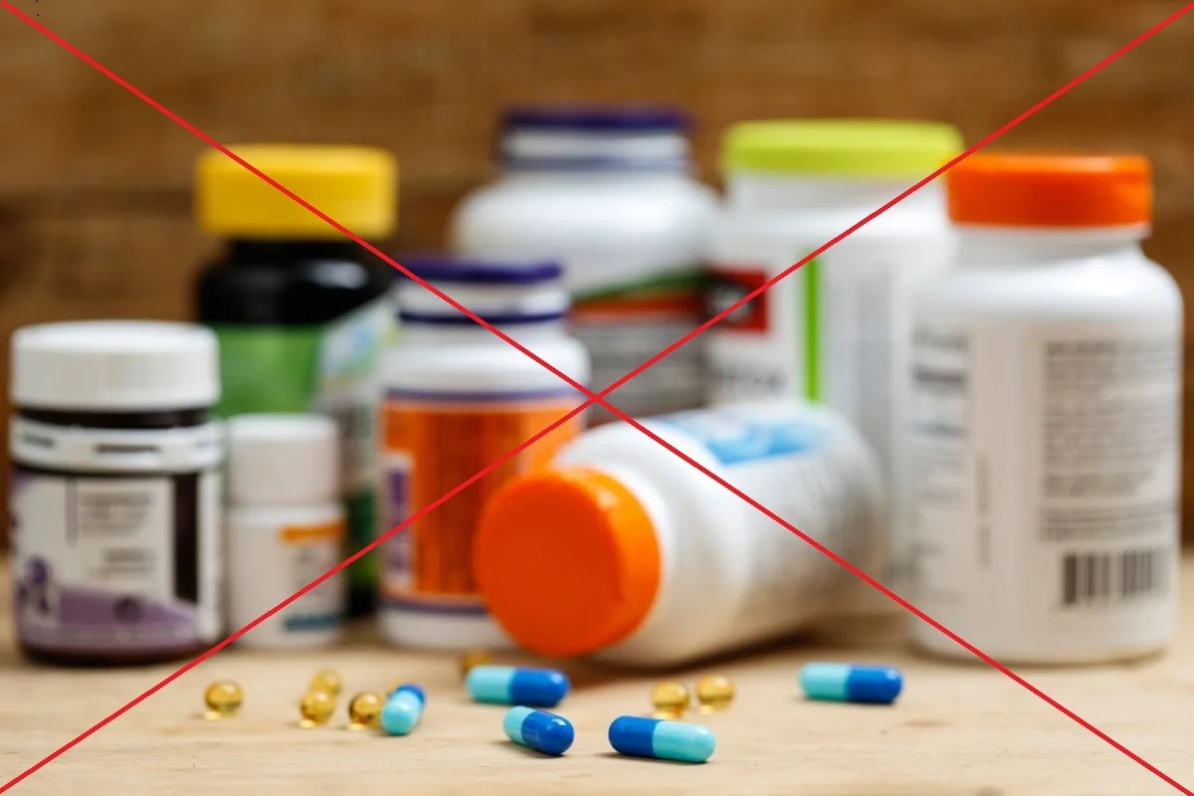

- Менее тщательная проверка продукции
- Высокий риск производственной ошибки
- Регулируется только Роспотребнадзором

